**Муниципальное бюджетное дошкольное образовательное учреждение детский сад №30**

**Конспект логопедического тематического занятия в подготовительной группе компенсирующей направленности по теме:**

**«Моя Родина – Россия.**

**День народного единства».**

**Воспитатель:**

**Сапичева Татьяна Александровна**

**г. Новочеркасск**

**2022г**

**«Моя Родина – Россия. День народного единства».**

**Цель:** формирование лексико - грамматических категорий и связной речи.

**Коррекционно – образовательные задачи**: Активизация словаря, расширение представлений детей о территории России, народах её населяющих, совершенствование грамматического строя речи.

**Коррекционно - развивающие задачи:** Развитие диалогической речи, зрительного внимания и восприятия, мышления, тонкой и общей моторики.

**Коррекционно - воспитательные задачи**: Воспитание уважения к различным национальностям России, их культуре, языку; воспитание дружеских взаимоотношений в детском коллективе; воспитание чувства гордости за свой народ, за его подвиги.

**Оборудование:** карта мира, интерактивная игра «Моя Родина».

**Предварительная работа:** беседа о России, о народах её населяющих; рассматривание карты мира, России; рассматривание кукол из набора «Национальные костюмы»; разучивание пословиц о родине, видеозапись группы «Непоседы» «Я, ты, он, она..».

**Ход занятия:**

Как широка моя земля

Как широки просторы!

Озера, реки и поля,

Леса и степи, горы.

Раскинулась моя страна

От севера до юга.

Когда в одном краю весна

В другом снега и вьюга.

- Ребята, как вы думаете, о какой стране я прочитала стихотворение? (Россия).

Сегодня мне бы хотелось поговорить с вами о нашей необъятной России. Взгляните на карту, как велика наша Родина. Россия самое большое государство в мире. Часть России расположена в Европе, а часть – в Азии. В ней много городов, поселков, деревень, рек…

**Д/и. «Один - много»**

Город – города - много городов (поселок, деревня, поле, река, гора, озеро, лес…)

«Велика она, а отступать некуда?» (Россия). Почему так говорят? (Если во время сражения отдашь врагу хоть малую часть земли, то так и всю страну отдашь врагу). Во все времена русские люди любили свою родину. Во имя родной страны совершали подвиги, слагали о ней песни, стихи и пословицы.

**Игра «Продолжи пословицу»**

Нет в мире краше Родины нашей.

Одна у человека мать, одна и Родина.

Тот герой, кто за Родину горой.

Родина - мать, умей за нее постоять.

Чужой земли не хотим, а своей не отдадим.

Если дружба велика, будет Родина сильна.

**Пальчиковая гимнастика «Российская семья»**

Живут в России разные *Энергично сжимать и разжимать кулачки*

Народы с давних пор,

Одним – тайга по нраву, *соединить большой и указательный пальцы* *правой руки*

Другим – родной простор, *соединить большой и средний*

У каждого народа *соединить большой и безымянный*

язык свой и наряд *соединить большой и мизинец*

Один черкеску носит, *соединить большой и указательный пальцы* *левой руки*

Другой надел халат. *соединить большой и средний*

Одни – рыбак с рожденья, *соединить большой и безымянный*

Другой – оленевод *соединить большой и мизинец*

Одни кумыс готовит, *Круговое поглаживание живота рукой*

Другой готовит мед. *Тыльной стороной ладони вытирают рот.*

Одним милее осень *Руки опускают сверху вниз, потряхивая кистями.*

Другим – милей весна, *Приседают, поглаживают «траву».*

А Родина – Россия *«Домик».*

У нас у всех одна*. Берутся за руки*.

**Воспитатель**: Ребята, что вы можете сказать о народах нашей страны? (Живут в различной местности – тайге, степи, городах, сёлах; могут разговаривать на разных языках; носить разную национальную одежду). Какие национальности, проживающие в России, вы знаете? (татары, казахи, чеченцы, чуваши, калмыки, чукчи и др.)

**Презентация «Народы России»**

**Физминутка**

В нашей стране горы высокие (потягивания вверх на носочках)

Реки глубокие (присели)

Степи широкие ( руки в стороны)

Леса большие (руками описываем круг)

А мы, ребята, вот такие! (вытягивание руки вперед выставить большой палец вверх «Класс»)

**Отрывок стихотворения Н. Майданик «День Народного Единства»**

Едино государство,

Когда един народ,

Когда великой силой

Он движется вперед.

Врага он побеждает,

Объединившись в бой,

И Русь освобождает,

И жертвует собой.

Во славу тех героев

Живем одной судьбой,

Сегодня День единства

Мы празднуем с тобой!

**Рассказ об истории праздника «День народного единства»**

**Воспитатель**: Не всегда, ребята, народы России жили в единстве. К сожалению, на протяжении всей истории, Россия много раз подвергалась испытанию на прочность, не раз переживала времена, когда нарушалось ее единство, когда в стране царили вражда и голод.

Послушайте, что произошло 400 лет назад…. Русская земля была занята врагами - поляками. Казалось, что Русское государство погибло и никогда не обретет былого могущества. Но русские люди не могли и не хотели мириться с гибелью своего государства.

Осенью в Нижнем Новгороде земской староста Кузьма Минин начал собирать войско для борьбы с врагами.

- Друзья и братья! Русь святая гибнет! - говорил он. - Поможем, братья, родине святой!

Командовать ополчением позвали одного из лучших военачальников того времени - известного своей храбростью и честностью князя Дмитрия Пожарского.

Почти целый год собирали силы русские люди, и наконец, ополчение Минина и Пожарского выступило на Москву. Вся Русская земля встала против захватчиков и предателей. Начались бои за Москву. Князь Пожарский оказался талантливым полководцем. А Кузьма Минин, не жалея жизни, сражался под стенами столицы, как простой воин.

И вот наступил славный день: вражеское войско сдалось на милость

победителей.

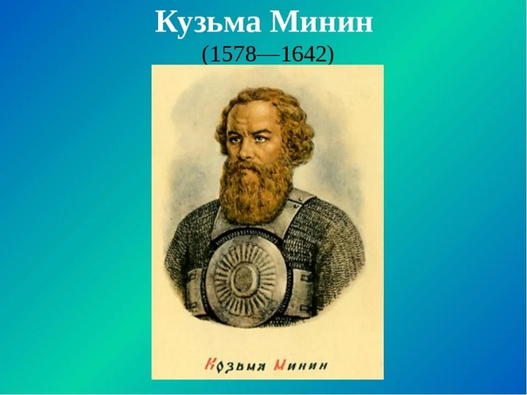

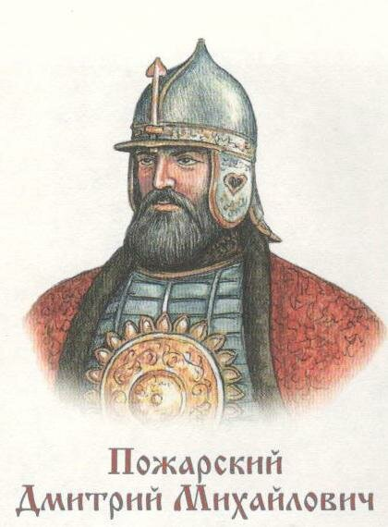

Вот герои - избавители России: простой человек Кузьма Минин и воевода князь Дмитрий Пожарский. Они сумели собрать на битву народ и освободили Москву от врагов. Вскоре и вся Русская земля была очищена от иноземных захватчиков. Так, в трудные времена проявились лучшие черты русских людей: стойкость, мужество, беззаветная преданность Родине, готовность ради нее пожертвовать жизнью. Объединились во имя победы люди всех национальностей, деревни и города.

**Эта славная победа сделала навсегда незабвенным для нас день 4 ноября.**

**Игра «Cлова - друзья»**

Воин, солдат, защитник, боец.

Родина, отчизна, отечество.

Смелый, храбрый, отважный.

**Интерактивная игра «Моя Родина»**

1.Найди флаг России.

2.Найди герб России.

3.Найди столицу России.

4.Найди президента России.

**Воспитатель**: Ребята, сегодня мы с вами узнали, что в нашей стране живут люди разных национальностей, они говорят на разных языках, у каждой национальности свои традиции и культура. Россия сильна своим единством, дружбой разных народов. Мы с вами гордимся своей страной и должны делать все чтобы страна стала краше и сильнее.

Берегите Россию,

Нет России другой,

Берегите ее тишину и покой,

Это небо и солнце,

Этот хлеб на столе,

И родное оконце

В позабытом селе!